新 书 推 荐

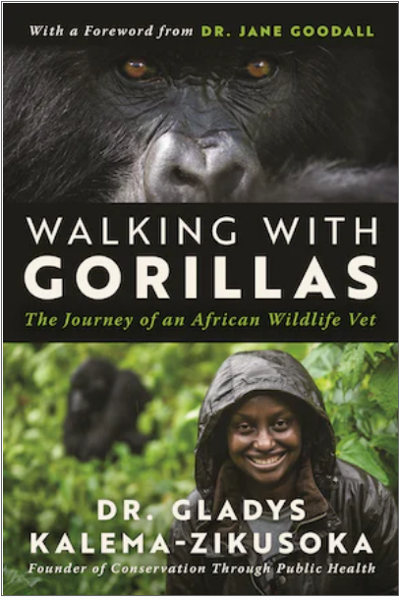
中文书名：《与猩猩同行：一名非洲野生动物医生的经历》
英文书名：Walking With Gorillas: The Journey of an African Wildlife Vet
作 者：Gladys Kalema-Zikusoka
出 版 社：Arcade Publishing
代理公司：Skyhorse/ANA/Leah
页 数：312页
出版时间：2023年2月
代理地区：中国大陆、台湾
审读资料：电子稿
类 型：动物与人/传记/回忆录

内容简介：

一本鼓舞人心的回忆录，适合简·古道尔（Jane Goodall）、黛安·福西（Dian Fossey）和弗兰斯·德瓦尔（Frans De Waal）的粉丝阅读。

乌干达第一位野生动物兽医格拉迪斯·卡莱玛-齐库索卡（Gladys Kalema-Zikusoka）博士在她迷人的回忆录中讲述了从她热爱动物的童年到保护濒临灭绝的山地大猩猩和其他野生动物的职业生涯的非凡故事。她也是人类公共卫生的开创性推动者，是拯救地球的革命性综合方法的倡导者。在一个联系日益密切的世界里，动物和人类的健康都依赖于可持续的解决方案，格拉迪斯博士开发了一种创新的方法来保护濒临灭绝的布温迪密林山地大猩猩及其人类邻居。

《与猩猩同行：一名非洲野生动物医生的经历》带领读者与格拉迪斯博士一起踏上一段令人难以置信的个人旅程，从她早年在乌干达学习，在内战期间忍受父亲被暗杀，到她在英国接受兽医教育，到为乌干达政府建立第一个兽医部门，再到建立世界上第一批使人们能够通过改善人与动物两者的健康和福祉，与野生动物共存的组织之一的种种事迹。她屡获殊荣的方法减少了新冠病毒的大流行对于极度濒危山地大猩猩的影响。

面对歧视和男性主导的世界，一位女性为当地野生动物和人类社区建设更光明未来的热情与决心为我们的星球提供了灵感和见解，她让我们知道，当我们团结起来时，我们的星球真正有可能实现什么。

作者简介：

2022年爱丁堡奖章获得者，国家地理探险家和塞拉俱乐部地球保护奖获得者格拉迪斯·卡莱玛-齐库索卡（Gladys Kalema-Zikusoka）博士，从早期在家照顾流浪动物到在学校建立野生动物俱乐部，一直是野生动物的终身拥护者。作为一名在男性主导的社会中长大的非洲女性，她找到了克服性别障碍的决心与勇气，成为乌干达第一位野生动物兽医，治疗布温迪国家公园极度濒危的山地大猩猩。从那时起，她创立了她的非营利组织“通过公共卫生保护环境”，这是一项改变系统的政策，将人类健康作为确保野生动物健康的优先事项，以及创立了社会企业“大猩猩保护咖啡”，以保护濒临灭绝的大猩猩，同时为当地人类社区创造健康和繁荣，并成为我们星球的看护者。她与丈夫和儿子住在乌干达坎帕拉郊外。

媒体评价：

“我向所有对保护、减轻贫困和妇女在社会中的作用感兴趣的人推荐这本书。但也许最重要的是，这是一个真正鼓舞人心的故事，讲述了一个坚定而敬业的女性如何克服许多挫折，面对许多危险来追随和实现她的梦想。”
——珍·古道尔博士（Jane Goodall, PhD），高级英帝国女勋爵士（DBE）和联合国和平使者（摘自前言）

“正如本书所见证的那样，她对动物和大猩猩的热情使格拉迪斯在保护方面取得了突破性的创新，赢得了她的全球奖项。这是一位非凡女士迈出的令人敬畏的一步，她被认为是具有令人难以置信的决心和目标的女性之一。”
——纳巴格雷卡（Nnabagereka）殿下，西尔维娅·纳金达·卢斯瓦塔（Sylvia Nagginda Luswata），乌干达布干达王国女王

“我们八十亿人类正在与所有其他生物物种争夺地盘，一个如此不平衡的物种，以至于与他们共存似乎是一场注定失败的事业——直到你遇到格拉迪斯·卡莱玛-齐库索卡。她神奇的职业生涯，在书中引人入胜地叙述，意味着拯救了我们一些最稀有的灵长类表亲，并激励我们智人，无论困难如何，想象力和毅力都可以取得一些成就。”
——艾伦·魏斯曼（Alan Weisman），《没有我们的世界和倒计时》（The World Without Us and Countdown）的作者

谢谢您的阅读！
请将回馈信息发至：郭丹娅 (Leah Guo)
安德鲁﹒纳伯格联合国际有限公司北京代表处
北京市海淀区中关村大街甲59号中国人民大学文化大厦1705室, 邮编：100872
电话：010-82449325
传真：010-82504200
Email: Leah@nurnberg.com.cn
网址：www.nurnberg.com.cn
微博：http://weibo.com/nurnberg
豆瓣小站：http://site.douban.com/110577/
微信订阅号：ANABJ2002


